**Gab**:

a) Quando o átomo recebe energia do fóton, o elétron passa para um estado de maior energia e ocupa uma órbita de maior raio.

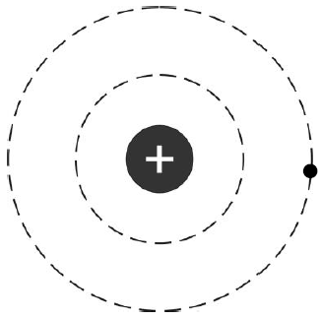

b) Ao liberar a energia absorvida do fóton incidente, o elétron passa para um estado de menor energia, ocupando uma órbita de menor raio.

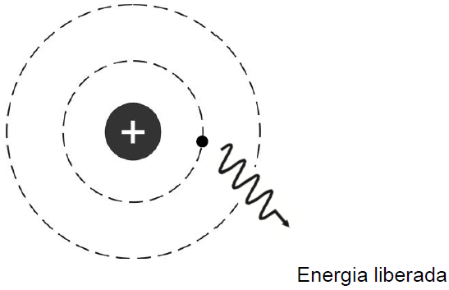

c) Frequência